ОТЧЕТ
По дисциплине «Основы информационной безопасности»
Студента специалитета 2 курса группы БИСО-03-19
Юсупова Константина Максимовича
РТУ МИРЭА 2020
Практика №2

Задание 1.
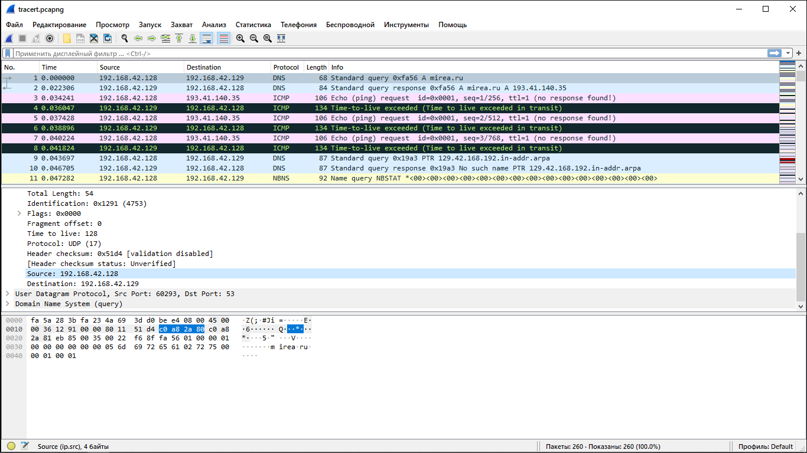
Source IP = 192.168.42.128
Задание 2.
Размер заголовка: Минимальное значение равно 5 (5×32=160 бит, 20 байт), максимальное — 15 (60 байт). Максимальный размер данных=65535-20=65515 байт.
Для данного пакета header length = 20 bytes, total length=54 bytes.
Задание 3.
TTL для данного пакета = 128, значение по умолчанию на ОС Windows
HTTP
Задание 1.
Мною был выбран сайт http://dtf-forum.info
Задание 2.
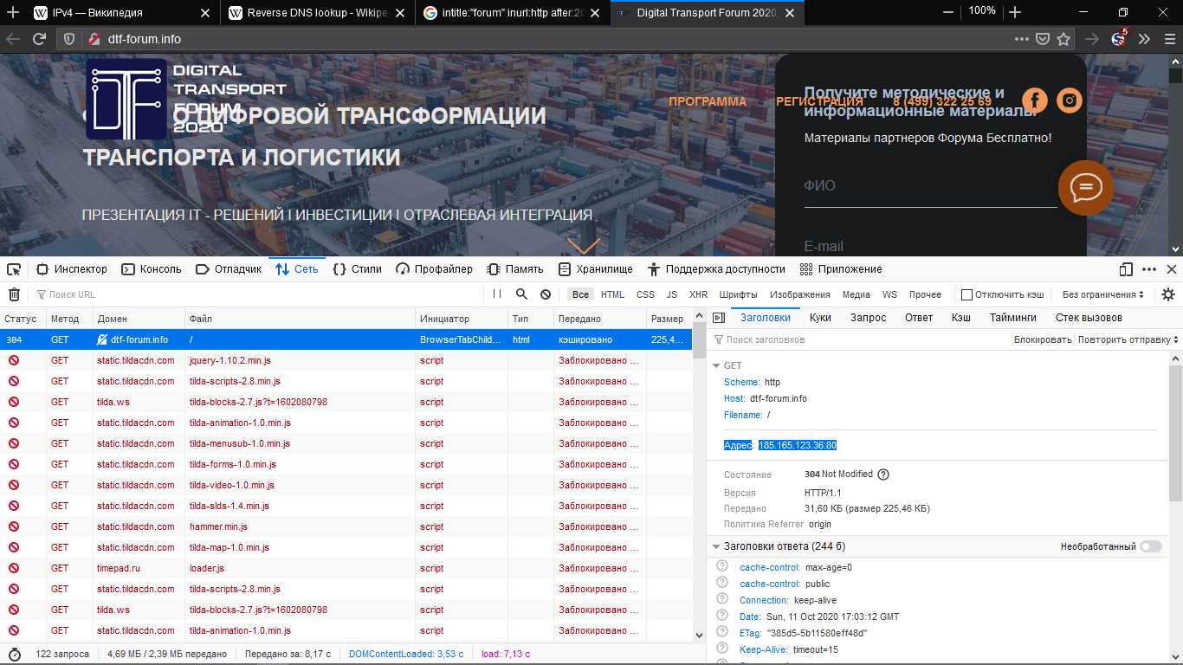
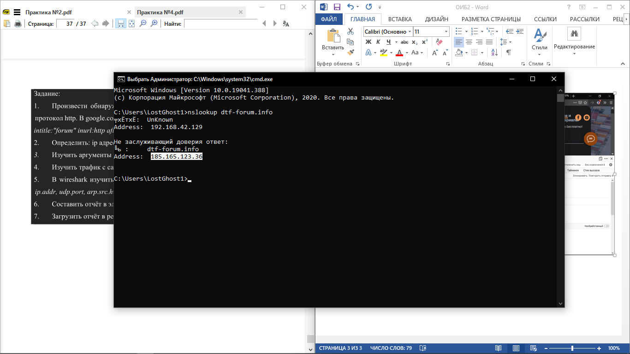
Задание 3.
Аргумент –query определяет тип DNS записи, mx относится к email-серверам, soa – к start of authority, ns – запрашивать авторитетные ответы
Задание 4.
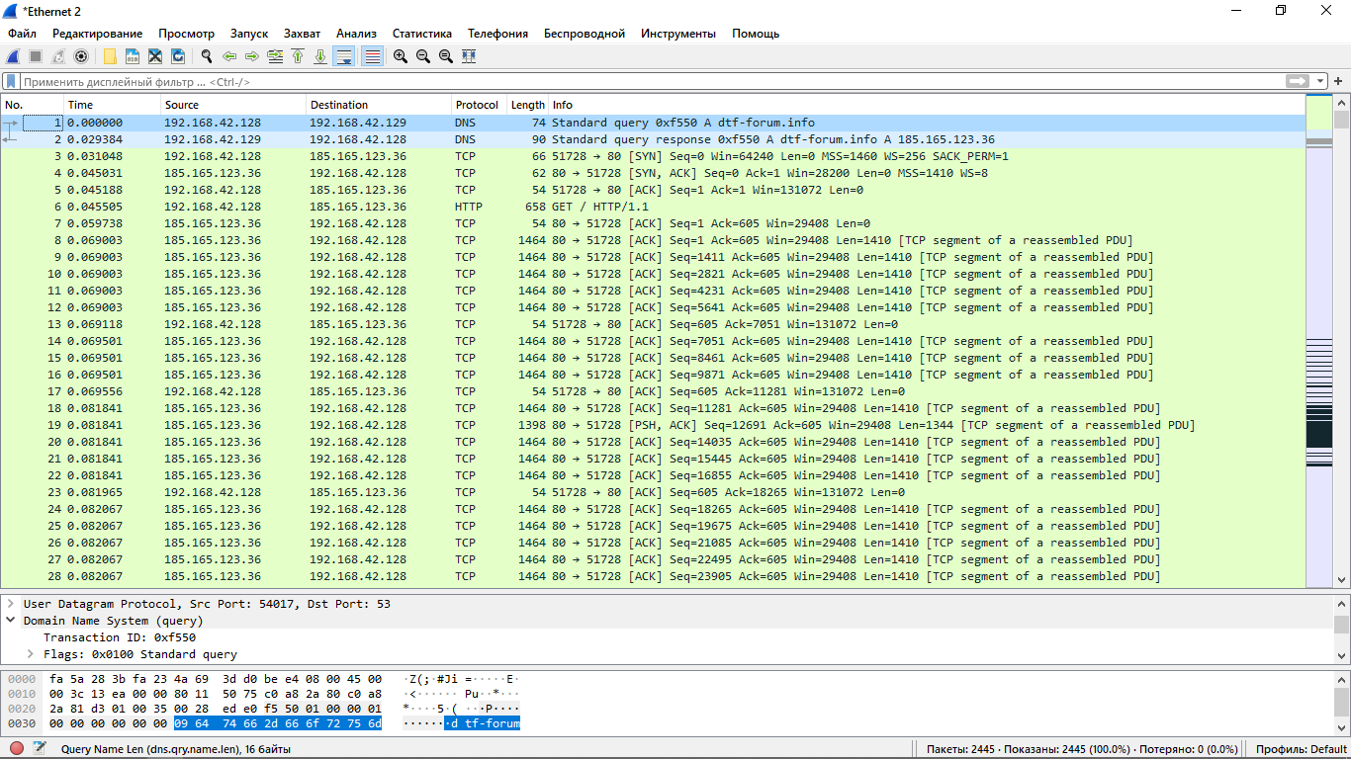
Задание 5.
